USANDO UM BANCO DE DADOS

Para facilitar a vida do desenvolvedor, os desenvolvedores, a equipe do MySQL, ela criou para nós uma biblioteca Java. Uma biblioteca Java aqui, entre a aplicação e o banco de dados. A biblioteca vai conhecer todo esse lado do MySQL e vai expor para a nossa aplicação, então ela vai expor de uma forma que a nossa aplicação conheça tudo o que eu preciso para me comunicar com o MySQL.

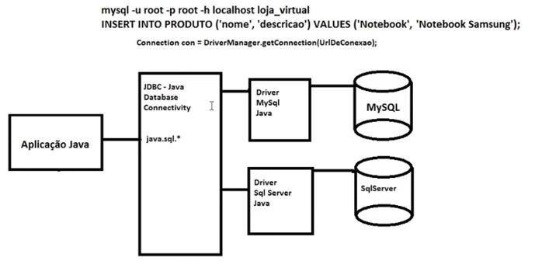

Então essa biblioteca vai ser o nosso famoso JAR, o JAR que nós já conhecemos da nossa linguagem Java. Então esse JAR, ele é desenvolvido pela equipe de desenvolvimento do MySQL. Quando a minha aplicação chega no JAR, eu tenho alguns conjuntos no JAR de classes, de interfaces, que dado determinado comando, vai conseguir chegar no meu banco de dados.

E essa biblioteca aqui, ela tem um nome, ela é na verdade um driver. Então para ficar mais bonito o desenho, vamos colocar o nome que é dado para essa biblioteca, esse JAR. Então ela é um driver. Então tenho aqui o meu driver MySQL Java. Agora, com esse driver, se eu quiser me comunicar, por exemplo, com outro banco de dados, que eu vou pegar, por exemplo, um SQL Server.

Então agora eu não tenho mais um MySQL, eu tenho um SQL Server. Eu vou precisar só pegar um driver SQL, que a nossa aplicação vai conseguir se comunicar com o banco de dados SQL Server. Então seria algo semelhante a um driver SQL Server do Java. Uma vez que tenho esse novo driver, agora a minha aplicação passa a conhecer o protocolo que é utilizado no SQL Server. Então ligar aqui para o nosso desenho ficar bonito.